Tên:
Nguyễn Trọng Tín
Ngô Thị Vân An
Nguyễn Đình Phương
BÀI TẬP GIT 2
Giải thích và cho ví dụ minh họa các câu sau
- Phân biệt các cấp độ reset
Soft: …
Ví dụ:
Chup hinh log
Nội dung file: …
- Merge và rebase
- Cherry pick dung để làm gì?
được sử dụng để chọn và áp dụng một commit từ nhánh này sang nhánh khác. Thay vì phải hợp nhất toàn bộ nhánh như khi dùng lệnh merge, cherry-pick chỉ áp dụng một commit cụ thể mà bạn chọn, giúp bạn có thể chọn lọc những thay đổi bạn muốn từ các nhánh khác mà không làm ảnh hưởng đến toàn bộ lịch sử commit.
Cú pháp cơ bản
git checkout <branch-name> # Chuyển sang nhánh cần áp dụng commit
git cherry-pick <commit-hash> # Áp dụng commit từ hash bạn chọn
Khi nào sử dụng cherry-pick:
- Khi bạn muốn áp dụng các thay đổi cụ thể từ một nhánh vào nhánh hiện tại mà không cần gộp toàn bộ nhánh.
- Khi bạn muốn áp dụng những sửa lỗi hoặc tính năng được phát triển trên một nhánh khác vào nhánh hiện tại mà không muốn ảnh hưởng đến các commit khác.
Ví dụ minh họa:
Giả sử có 2 nhánh trong git
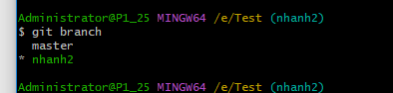
Sau khi điều chỉnh và commit file ở nhánh 2 xong
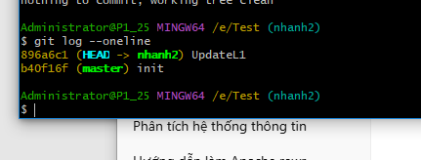
Chuyển sang nhánh main copy mã đã commit vừa rồi
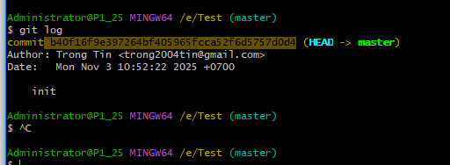
Và dùng git cherry-pick
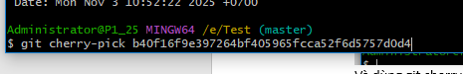
Git sẽ:
- Sao chép nội dung của commit a1b2c3d vào nhánh main.
- Tạo một commit mới có nội dung giống hệt nhưng mã commit khác.
git log –oneline để kiểm tra
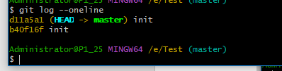

- Hướng dẫn sử dụng stash
- Cách sử dụng git diff
- Phân biệt pull và fetch

